ExplorerS设计文档

# 1. 项目概述

## 1.1 游戏简介

Explorers（名字暂定），是一款**团队合作**的水下探索游戏，玩家控制四台功能各异的潜航机器人，在充满未知与危机的深海世界中，寻找并修复一艘受损的潜艇。游戏融合**Roguelike元素、资源管理、任务执行与策略合作**，强调团队沟通与协作。

## 1.2 预期效果

**以期望玩家的混乱，配合，叫喊为核心的热闹氛围为主要反馈**。旨在营造紧张刺激且充满欢乐的多人互动体验，以玩家之间的实时沟通、紧密配合和趣味互动为核心反馈机制。玩家需要持续协作，共同应对突如其来的状况，如突然断裂的电缆、未知的深海生物袭击和能源供应紧缺。在这一过程中，玩家的混乱与叫喊将形成独特而热闹的游戏氛围，强化游戏体验的娱乐性与趣味性。。

## 1.3 游戏特色

### 四台不同功能的潜航机器人：

游戏包含四台各具特色的机器人，每个机器人拥有独特的能力和职责分工，例如远程火力、维修、防御和能源供应，团队成员需明确分工，高效合作才能达成目标。

### 电缆管理系统：

连接电缆的加入一能够让玩家在行动中互相拉扯制造混乱和节目效果，二能限制玩家的移动范围，这样多人同屏无法同时显示四个人的问题就解决了，因为玩家始终被限制在中心一定范围内，而切断电缆跑的太远又会没电，当然可以不用显示了。这三台辅助机器人必须通过电缆连接至主能源机器人，以保证能源供应的持续性。电缆长度有限且易受环境影响，玩家需巧妙管理电缆的路径与安全。

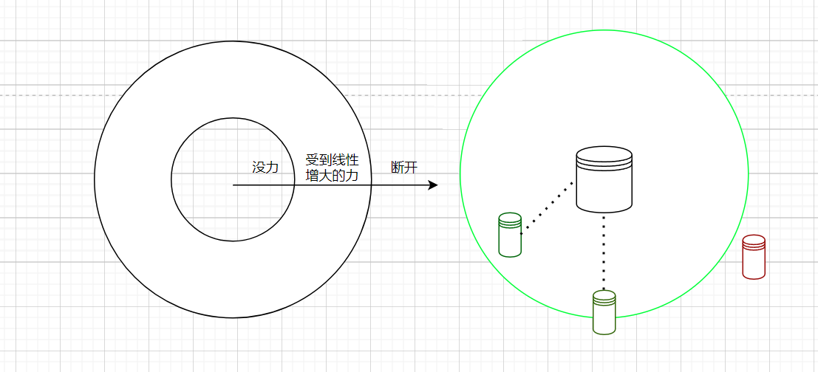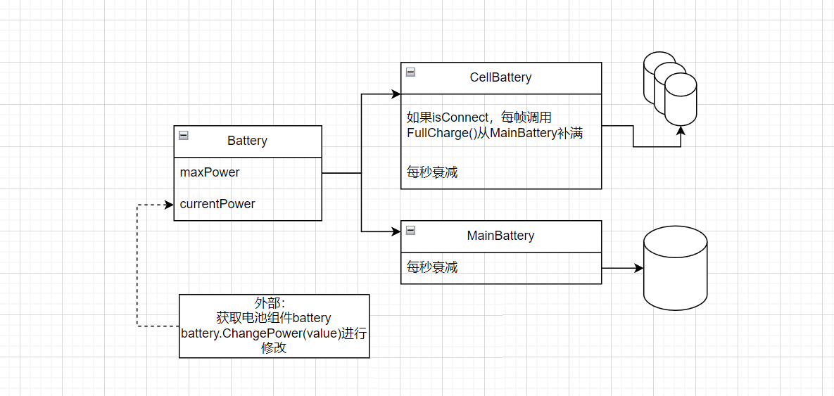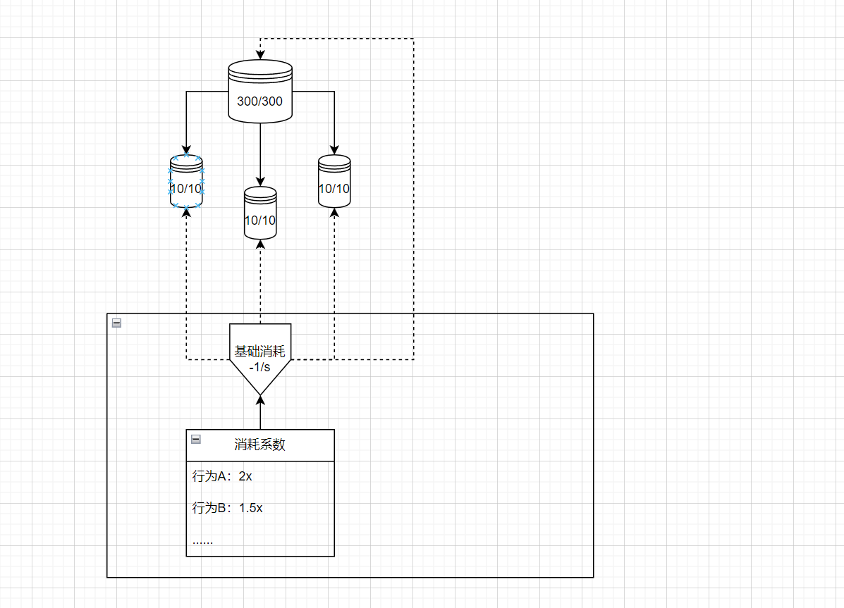

### 动态环境，HD2D像素风格：

游戏环境包括动态的水流变化、能见度受限的烟雾区域、需精心开采的矿石资源以及随机出没的敌对生物。环境因素的随机组合与变化将大幅增加游戏的不确定性与挑战性，要求玩家迅速反应并及时调整策略，环境美术使用类似八方旅人，用死亡细胞的动画转2d技术省去繁琐的手绘过程，且易于更改。

### Roguelike随机生成：

每次游戏开始时，任务物品的位置、深海环境和地图布局均由系统随机生成，确保玩家每次探索的体验独特且新鲜。未知的地形与资源分布促使玩家在每次游戏中重新制定探索路线与协作策略，极大地提高了游戏的重复可玩性。

# 2. 核心玩法

## 2.1 玩家角色与控制

玩家控制四台不同的潜航机器人，每个角色有独特功能。

|  |  |  |
| --- | --- | --- |
| **机器人** | **角色定位** | **特殊能力** |
| **电池** | 团队电源中心 | 供能、制造团队装备、限制范围移动 |
| **枪手** | 核心远程火力 | 远距离持续火力 |
| **近战** | 控制与前排 | 大范围的控制和强力近战 |
| **医疗** | 探索与支援 | 回复和上debuff |

## 2.2 游戏目标

搜索并修复损坏的**潜艇零件**（在一定范围内数量随机），确保潜艇恢复正常运作。

**收集矿石与各种资源**，这些资源将成为经济来源，可以在关卡间切换时用于升级和强化装备，提升团队在后续关卡的存活几率。

**有效管理能源供应**，维持机器人在危险且资源匮乏的深海环境中正常运行，防止能源耗尽导致团队陷入困境。

通过团队协作来避免或战胜**敌对生物**的威胁，可以根据情况选择直接攻击或者灵活绕行，尽可能保证团队完整性与持续作战能力。

## 2.3 主要机制

### 2.3.1 能源系统

1.主能源机器人通过电缆连接至其他三台辅助机器人，形成稳定的能源供应网络。

2.辅助机器人可以在必要时短暂断开电缆，以提高机动性，但此时将消耗内部有限的电池能源。

3.若机器人断开电缆时间过长或电池能源耗尽，将导致机器人性能降低直至完全失效，对团队的整体行动产生严重影响。

### 2.3.2 地图生成与探索

采用Roguelike方式进行随机地图生成，每次开始游戏时地形、资源及敌对生物位置都将不同。 海地图中设置多种特色区域，包括矿洞、沉船废墟和强流区域，玩家需根据各区域特点制定相应的探索策略。玩家需利用机器人的探测道具系统实时追踪零件（详细见道具设定），确保团队始终掌握环境信息，以便进行有效的探索和任务执行。

### 2.3.3 资源与修复

可以在矿脉上安放矿机采矿，等待20s后会产出资源，但是期间发出的噪音也会吸引更多的敌对鱼群，即是防守战略的部分。

### 2.3.4 深海生物

不同种类，技能的敌对鱼群（详见生物设定），会以组为单位在一定范围内随机生成

# 3.道具设定

道具被放置在箱子中，箱子可能在地图的位置随机生成，如果打开箱子，则会按权重随机生成一个道具供玩家使用，玩家最多携带一个道具。除此之外，道具还可以有电池机器人消耗电力生成，有CD，这样有概率能主动生成一个雷达避免长时间迷路。

|  |  |  |
| --- | --- | --- |
| Name | Info | Weight |
| 引力井 | 类似查莉亚重力喷涌，掷出后一定时间内会吸引所有人，玩家和鱼群，目的是制造混乱的派对氛围和节目效果。 | 3 |
| 雷达 | 会指出收集品零件的大致方向，采用八向雷达，因此不会特别精确的指出，用于实在找不到收集品时的指路避免卡关 | 5 |
| 喷气背包 | 使用后能够高速移动一段时间，为的是为从电池分离出去再回来创造足够的机会，更多操作可能 | 3 |
| 临时电池 | 回复电量，如果此时没有和电源机器人相连，则回复自己（相当不值，但是救急），如果与主电源相联则回复总电量 | 2 |

# 4敌人设定

深海里有变异的鱼群，可打可不打，类似绝地潜兵中如果想快速通关就要避免直接冲突

|  |  |  |
| --- | --- | --- |
| Name | Info | Level |
| 巨岩蟹 | 它拥有了庞大的体型，并进化出了喷射腐蚀性物质的能力，具有极大的威胁性 | Boss |
| 电鳗 | 可通过肌肉组织释放电流，攻击机器人使其陷入短暂的故障瘫痪状态（反向操作） | 精英 |
| 水虎鱼 | 行动速度迅速，但单体较为脆弱。通常群体成群结队行动，以数量优势压制玩家 | 杂兵 |
| 剑鱼 | 头部配备锋利的武器结构，通常会在瞄准目标后发动猛烈的高速冲撞攻击 | 精英 |
| 乌贼 | 能够远距离喷射具有腐蚀性的酸液，逐渐削弱并腐蚀玩家的护盾，造成持久性伤害。 | 杂兵 |
| 喷水鱼 | 能喷射出强劲的水流，以远程攻击对手并产生击退效果，干扰玩家的行动节奏 | 杂兵 |
| 象鼻鱼 | 偏爱攻击电池，擅长快速吸取机器人能源。对探察型机器人威胁较小，但会对主能源机器人造成显著困扰 | 杂兵 |